Министерство науки и высшего образования Российской Федерации

федеральное государственное бюджетное образовательное учреждение высшего образования

«Российский экономический университет имени Г. В. Плеханова»

**МОСКОВСКИЙ ПРИБОРОСТРОИТЕЛЬНЫЙ ТЕХНИКУМ**

Специальность 09 02 07 Информационные системы и программирование

Квалификация: Программист

ПРАКТИЧЕСКАЯ РАБОТА

ПО «РАЗРАБОТКА МОБИЛЬНЫХ ПРИЛОЖЕНИЙ»

Страниц: 6

|  |  |
| --- | --- |
| Выполнил студент  Группы П50-6-21  Стукалов Илья Олегович | Проверил преподаватель  ___________ К. А. Дзюба  «____» ____________ 2023 года |

**Тема:** массивы и матрицы

**Цель работы:** научиться работать с массивами и матрицами

**Ход работы:**

**Задача 1**

**Условие:**

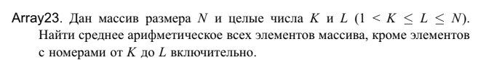

Рис. 1. Условие первой задачи

**Ход работы:**

Для начала создадим глобальную переменную inScanner. inScanner нужен для

ввода данных из консоли.



Рис. 2. Сканер для ввода данных из консоли.

Для начала сделаем метод, который будет из String пробовать получить int. Возвращать он будет полученное число, а также по ссылке “возвращает” результат получения числа (true или false).

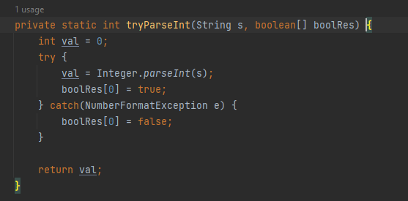

Рис. 3. Реализация метода tryParseInt

Затем сделаем метод для получения числа от пользователя. Он будет принимать String для вывода информации в консоль. При этом ввод от пользователя будет запрашиваться до тех пор, пока пользователь не введет число. Как раз для этого нам нужен boolean результат от метода tryParseInt.

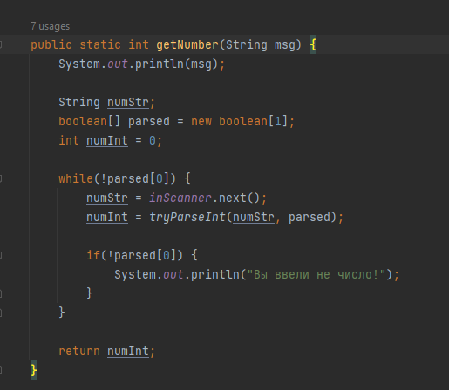

Рис. 4. Реализация метода getNumber.

Далее реализуем main-метод. Сначала попросим ввести пользователя размер массива. Затем попросим его заполнить массив. Далее попросим ввести два числа, то есть первый индекс, после которого не будут считаться символы и второй индекс, до которого не будут считаться символы. В конце выведем среднее арифметическое всех посчитанных чисел.

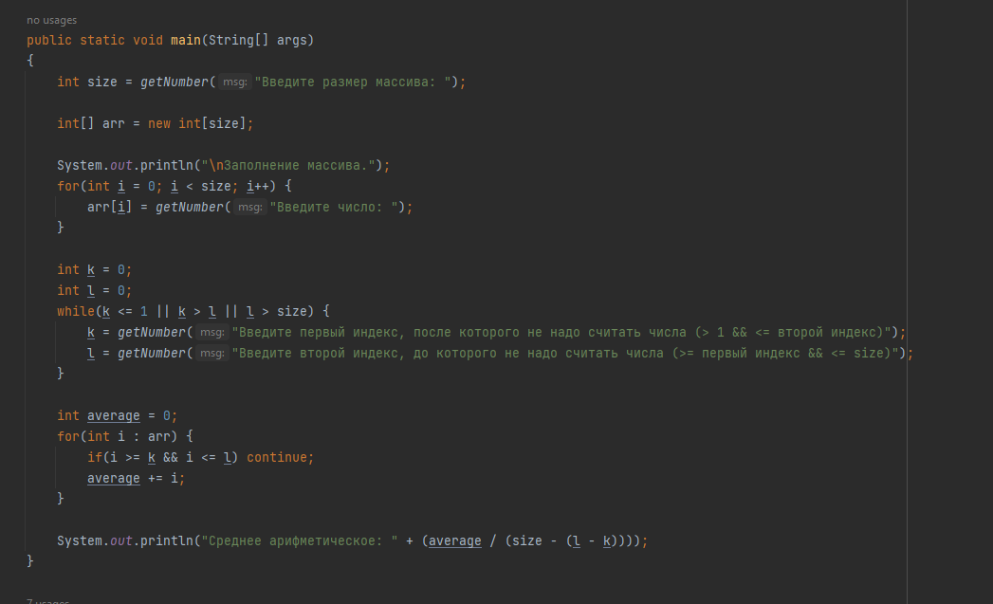

Рис. 5. Main-метод первой задачи

**Задача 2**

**Условие:**

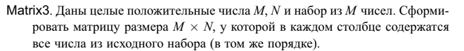

Рис. 6. Условие второй задачи

Сразу же перейдем к реализации main-метода. Метод getNumber будем использовать из Main класса. Для начала попросим пользователя ввести числа m и n. Затем создадим массив с размером m и попросим пользователя заполнить данный массив. Далее создадим матрицу размером m на n. Затем по порядку присвоим элементу в каждом столбце матрицы значение из массива mArr последовательно. В конце выведем матрицу в консоль.

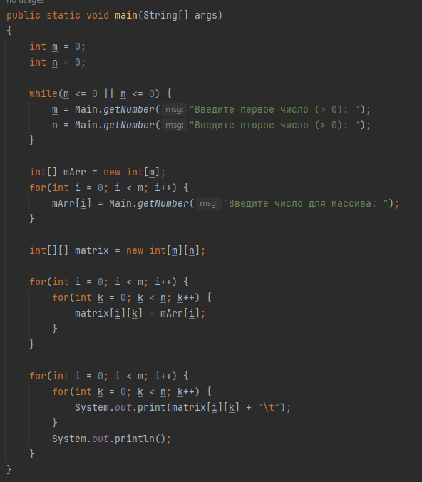

Рис. 7. Реализация main-метода второй задачи

**Вывод:** научились работать с массивами и матрицами